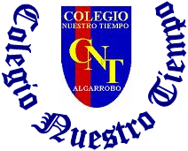
Colegio Nuestro Tiempo - R.B.D.: 14.507-6
Profesora: Sybil Valdenegro A.
Guía de trabajo Lenguaje y comunicación
segundo Básico
Semana 1

Objetivo: OA1 Leer y comprender textos significativos que incluyan palabras con grupos consonánticos.

Cr-Cl.

Clase 1
Comprensión Lectora : Grupos Consonánticos
Cr – Cl

1.-Lee el texto y responde las siguientes preguntas en el cuaderno de tareas (recuerda comenzar con mayúscula y terminar con punto final).

Cristina jugaba con Cristóbal a la pelota en el parque. Cristóbal chutó con mucha fuerza y el balón rompió un cristal de la cristalería. Salió el cristalero muy enfadado porque se había cortado el dedo, su empleada le puso crema y lo llevó al hospital de la Cruz Roja, que está cerca del cruce Cuatro Cromos.

- ¿Con quién y a qué jugaba Cristina?

- ¿Qué sucedió cuando Cristóbal chutó con mucha fuerza el balón?

- ¿Qué le puso la empleada en el dedo al cristalero?

2.- Lee y clasifica en tú cuaderno la siguiente lista de palabras según corresponda a CR– CL.

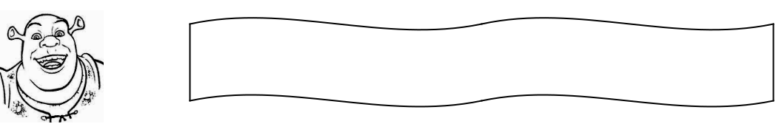

cruz- ancla- clavel- cuatro- clip- cráneo

CR | CL

3.- Haz un dibujo y escribe su nombre usando cada grupo consonántico aprendido CL – CR.

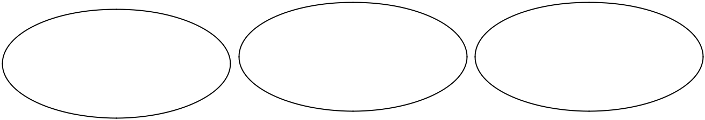

________________________ ________________________
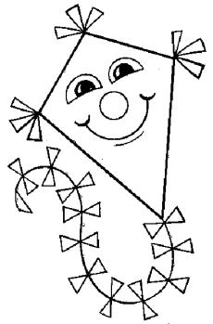
Clase 2
Comprensión Lectora: Grupos Consonánticos
Tr – Tl

1.-Lee atentamente el siguiente texto y luego resuelve las actividades.

El tren

El tren que atraviesa el estrecho, pasó entre tres montañas. Lleva sólo cuatro vagones de pasajeros y trece de mercancías. Transporta tractores y otras máquinas de trabajo. En el interior de un vagón una niña con trenzas juega con su muñeca de trapo.

Responde con respuesta completa en tú cuaderno.

- ¿Cuántos vagones tiene el tren?
- ¿Quién juega al interior de un vagón?
- ¿Qué transporta el tren?
- ¿Crees que es importante el tren? ¿Por qué?

1.- Escribe 3 palabras con cada uno de los siguientes grupos consonánticos.

Tr | Tl

3.-Inventa una oración con cada palabra indicada.

Tractor:___________________________________________________________________________

Atlas:______________________________________________________________________________

Trébol:_____________________________________________________________________________

4.-Escribe el nombre de cada dibujo con el grupo consonántico que corresponde tr o tl.
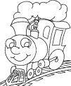
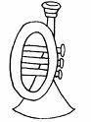



_______________ _________________ ________________ ______________

Clase 3

Redacción y Ortografía : Grupos Consonánticos

Gr – Gl - Dr

1.- Lee y clasifica la siguiente lista de palabras según corresponda a GR– GL- DR.
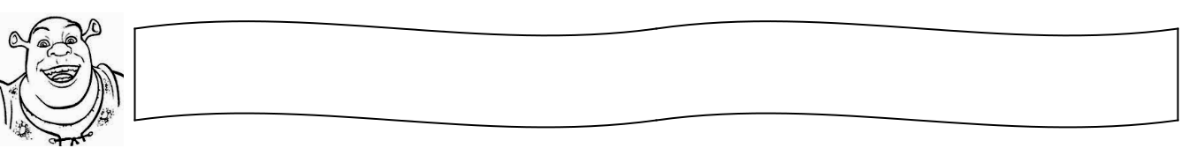

grande -grúa- cuadrado- glotón– padre– gladiolo– grupos– madrina -Gladys

GR | GL | DR

2.- Inventa una oración con cada dibujo y píntalos.
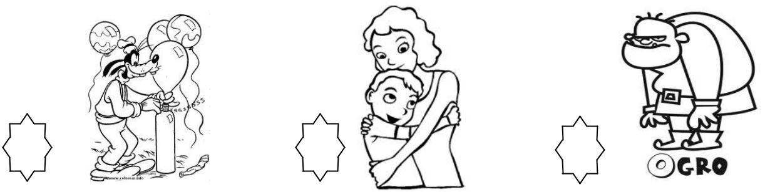

1 2 3


¹ ____________________________________________________________________________

2 ____________________________________________________________________________

3____________________________________________________________________________

